1. **게임 개요**
2. **제목**

Socializer (가제)

1. **장르와 플랫폼**

PC게임이고, 1인칭 텍스트 어드벤처 게임입니다.

1. **타겟층**

20대 이상 성인

1. **간단한 게임 배경**

가상의 전체주의 국가 ‘시메(Syme)’에서 주인공은 노동계층과 일반 시민들 중 반동분자로 의심되는 이들을 심문 ‧ 관리하는 역할을 맡고 있습니다. 배우자의 의문스러운 자살로 아이를 보호해줄 사람은 주인공만이 남은 상황이 됩니다. 주인공은 상부의 명령을 따르며 안전하고 윤택한 삶을 살 수도 있고, 외면했던 진실을 마주하며 바람 앞 촛불 같은 삶을 살 수도 있습니다.

1. **제작 의도**
2. 권위에 대한 복종을 직접 느낄 수 있게 해 사람들이 허위 자백 등의 그릇된 일을 왜 하게 되는지 체험하기 위한 게임입니다.

* 권력에서 나오는 정의롭지 못한 지시에 개인이 자아를 잃은 채 얼마나 쉽게 복종하는 지를 알아보기 위함.
* 스탠리 밀그램 – 권위에 대한 복종 실험, 필립 짐바르도 – 스탠퍼드 감옥 실험, 수원 노숙 소녀 살인사건(2007), 영화 <컴플라이언스, 2013> 등 참고

1. 사회화의 두 이면을 생각하기 위한 게임입니다.

* 사회화란 인간을 인간 답게 만드는 과정으로 볼 수 있지만, 지배층의 이데올로기를 정당화하는 것이라고도 볼 수 있다.

1. **재미 요소**

* 정답이 없는 선택지, 다양한 엔딩
* 마우스로 이루어지는 간단한 조작
* 도트 그래픽
* 불협화음과 노이즈가 섞인 BGM으로 깊은 몰입감

1. **게임 진행 방식**

플레이어에게 반동분자를 찾는 일이 주어지고, 일이 다 끝나면 다음날로 넘어갑니다. 다음날에는 일의 결과를 알려주는 창이 뜨고 시작합니다.

1. **게임 시스템**
2. **캐릭터 시스템**

플레이어가 조종하는 대상입니다. 성별을 정할 수 있고, 6자 이내의 이름을 키보드로 적어 정할 수 있습니다. 캐릭터는 다음과 같은 행동을 취할 수 있습니다.

* 대화

플레이어는 자신이 관리하는 npc, 그 외 npc 등과 대화를 나눌 수 있습니다.

기본적인 대화로는 우호적인 대화, 중립적인 대화, 회유, 강압적인 대화 등을 할 수 있습니다. 강압적인 대화는 자신이 관리중인 npc에게만 가능합니다. 마우스 클릭으로 선택할 수 있습니다.

특정 조건이 모이면 그와 관련된 대화 선택창이 뜹니다.

나눈 대화는 모두 대화창에 기록됩니다.

* 관찰

관찰 탭을 클릭하면 마우스 커서가 돋보기 모양으로 변하고 심문할 npc의 수상한행동, 대화를 찾아 클릭할 수 있게 됩니다. 찾은 단서들은 빨간 테두리가 생깁니다. 단서가 아닌 대화나 행동을 클릭한 경우에는 아무것도 바뀌지 않습니다.

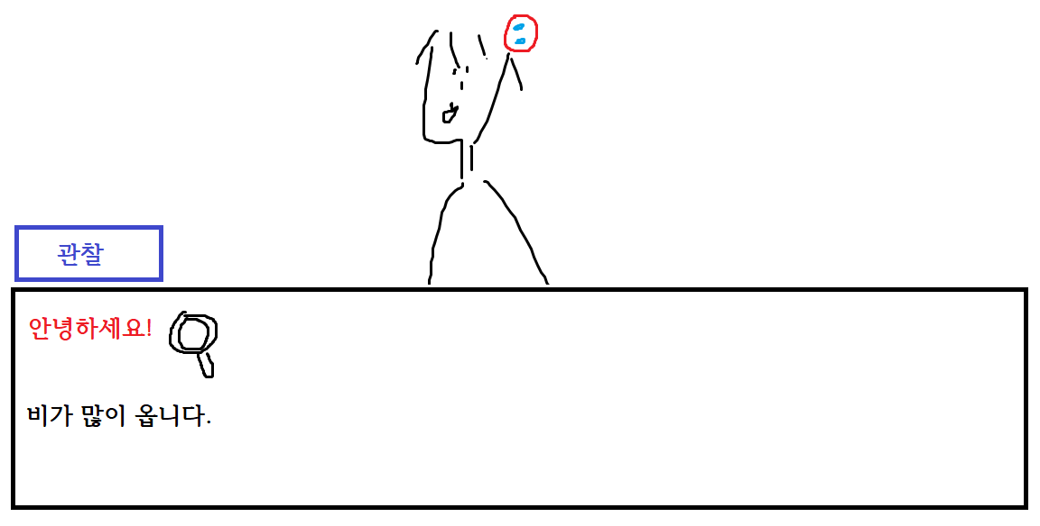

관찰로 스토리에 중심이 되는 정보를 얻을 수 있습니다. 그런 정보들은 공책에 기록됩니다.

* 행동

캐릭터가 심문하는 npc를 결론짓는 행동입니다. 행동 탭을 눌러 선택할 수 있습니다. 일을 마무리하기 위해서는 꼭 해야 합니다.

플레이어가 취할 수 있는 행동은 다음과 같습니다.

* 통과

Npc를 돌려보냅니다.

돌려보낸 npc가 반동분자일 경우 그 결과는 다음날 바로 나옵니다. 이 경우 동료와 상관의 신뢰도가 하락하고, 7명(통과+사면) 이상 돌려보낸 경우 게임 오버가 됩니다.

* 사살

매뉴얼에 어긋난 행위(반역행위)를 하거나 공격적인 행동을 보이는 NPC를 즉시 사살합니다.

시민을 사살한 경우 게임오버 됩니다. 그러나 상관의 신뢰도가 80 이상인 경우 게임오버 없이 넘어갈 수 있습니다.

* 구속

확증은 없는 NPC를 구속해 강한 조사를 받게 합니다. 조사의 결과는 이틀 후 나옵니다.

구속한자와는 다음의 행동을 할 수 있습니다

* 대화

선량한 시민인지 반동분자인지 다시 확인할 수 있습니다.

혁명 루트를 타면 구속된 혁명단 조직원에게 조사받을 내용을 알려줄 수 있습니다.

* 사살

반역행위를 하거나 공격적인 행동을 보이는 NPC를 즉시 사살합니다.

* 사면

구속된 NPC를 풀어줍니다. 사면된 NPC가 반동분자일 경우 동료와 상관의 신뢰도가 하락하고, 7명(통과+사면) 이상 돌려보낸 경우 게임 오버가 됩니다.

일반 시민을 구속한 경우 동료와 상관의 신뢰도가 하락합니다. 신뢰도가 0이 될 경우 게임오버 됩니다.

1. **태블릿, 공책 시스템**

플레이에 유용한 정보를 주는 시스템입니다.

* 태블릿

기본적인 매뉴얼과 심문할 대상의 정보가 들어있습니다.

* 공책

플레이어가 얻은 정보들이 기록됩니다. 공책에 기록된 정보는 스토리와 연관이 있는 정보입니다.

1. **일과 시스템**

플레이어는 하루에 1~6명의 사람들을 심문해야 합니다. 할당된 인원을 전부 심문하면 업무가 끝났다는 창이 뜹니다.

특정 일을 제외하면 심문할 npc는 랜덤으로 배정됩니다. 게임 초반에는 1~2명의 사람을 심문하고 게임이 진행되면 될수록 많은 수의 인원이 배정됩니다.

* 1~5일차

1~2명의 NPC가 랜덤으로 등장합니다.

* 8~12일차

2~3명의 NPC가 랜덤으로 등장합니다.

* 15~19일차

3명의 NPC가 랜덤으로 등장합니다.

* 22~26일차

3~4명의 NPC가 랜덤으로 등장합니다.

* 29~33일차

4명의 NPC가 랜덤으로 등장합니다.

* 36~40일차

4~5명의 NPC가 랜덤으로 등장합니다.

* 43~47일차

5명의 NPC가 랜덤으로 등장합니다.

* 50~54일차

5~6명의 NPC가 랜덤으로 등장합니다.

* 57~60일차

6명의 NPC가 랜덤으로 등장합니다.

* 61일차

엔딩이 나옵니다.

자세한 내용은 세부 기획서

1. **로비 시스템**

플레이어가 일을 다 마치면 로비로 나올 수 있습니다. 로비에서 할 수 있는 행동은 다음과 같습니다.

* 집으로 가기
* 동료와 대화
* 상관과 대화
* AM 조직원과 정보공유 (단, 일을 하면서 AM 조직원과 접촉해야 열립니다.)

1. **보고서 시스템**

구속을 한 npc의 결과와 통과시킨 npc가 반동분자임을 알려주는 시스템입니다.

보고서는 업무 시작전에 나오고 3일차부터 등장합니다.

1. **NPC 신뢰도 시스템**

NPC는 신뢰를 쌓을 수 있는 NPC와 쌓을 수 없는 NPC가 있습니다.

* 신뢰를 쌓을 수 없는 NPC

대다수의 심문받는 NPC, 감사원

* 신뢰를 쌓을 수 있는 NPC
* 집

자녀

* 중앙정보부
* AM

신뢰도는 0~100까지 쌓을 수 있습니다. 아이를 제외한 나머지 인물의 기본 신뢰도는 50입니다. 아이의 기본 신뢰도는 80입니다.

신뢰도의 상승 하락에 따라 이벤트가 발생합니다.

우호적인 대화를 통해 신뢰도가 쌓이면 다양한 정보를 얻을 수 있습니다.

정보부 사람들은 반역자 통과나 부정적 대화로 신뢰도가 25이하로 낮아지면 플레이어를 의심하기 시작하고 신뢰도가 0이 되면 게임오버 됩니다.

1. **엔딩 시스템**

특정 조건에 도달하거나 게임 일자가 61일이 되면 엔딩이 나옵니다.

* 사회의 일원

1~6명의 반역자를 통과시키고 혁명단과 접촉하지 않은 채 60일을 보내 클리어한 경우

* 쓸모 없는 부품 (게임오버)

7명의 반역자를 통과시킬 경우

정보부 동료와 상관의 신뢰도가 0이 될 경우

시민을 사살

감사에서 2번 이상 걸릴 경우

* 매뉴얼

60일 동안 단 한 명의 반역자도 통과시키지 않고 클리어한 경우

* 목이 졸리는 자는 비명을 지를 수 없다.

혁명단과 접촉했으나 아무 행동도 하지 않고 그대로 게임 클리어를 했을 경우

* 멋진 신세계

혁명 루트를 탄 후 상관에게 이를 알릴 경우

* 소년이 온다

혁명 루트를 타고 혁명단과 행동하며 게임 클리어

1. **게임 컨텐츠**
2. **게임 세계관**

* 시메(Syme)

게임의 배경이 되는 가상의 나라로 과학이 발달한 전체주의 국가입니다. “위대한 인류의 진보를 위하여”라는 슬로건을 걸고 국민들의 경제, 사회, 문화 등 전반적인 생활을 통제하고 있습니다. 국민들 간에 계층이 존재하며 계층마다 주어지는 복지 혜택이 다릅니다. 시메 건국 전에 있던 도서, 음악, 영화 등은 모두 야만적이라는 이유로 금지되었습니다.

* 계층

계층은 1계층, 2계층, 3계층으로 구성되어 있고, 계층을 유지하기 위해서는 달마다 유지비를 내야합니다. 낮은 계층에서 높은 계층으로 올라가는 것도 가능하나 보통은 자신의 계급에 만족하며 살아갑니다.

* 1계층

정치인, 과학자, 높은 계급의 군 ‧ 경찰, 언론인 등이 포진되어 있는 계층으로 가장 높은 계층입니다. 도시 중심부 고급 거주지가 제공되고, 3계층 사람들을 필요한대로 사용할 수 있으며 가장 높은 수준의 교육이 제공됩니다.

* 2계층

일반 시민 계층으로 플레이어가 속한 계층입니다. 의식주와 함께 의무 교육 ‧ 의료 시스템이 제공됩니다. 소득의 70%를 세금으로 냅니다. 3계층으로 내려가는 것을 두려워합니다.

* 3계층

도시 외각에 거주하는 가장 낮은 계층으로 개미라고도 불립니다. 힘들고 위험한 일에 사용됩니다. 의식주와 자극적인 오락거리가 제공됩니다. 기술의 발달로 소모품처럼 생산해낼 수 있습니다. 사상교육을 제외하고는 어떤 교육도 이루어지지 않습니다.

* 중앙정보부

총통 직속의 최고 정보기관으로 주인공이 속한 곳입니다. 반역자 색출, 감시 ‧ 검열, 안보 관련 정보활동을 위한 기관입니다.

* 감독관

반역자로 의심되는 이를 판별하는 일을 합니다. 반역자들과 동화되지 않도록 강한 사상교육을 받습니다.

* 감사원

감독관들이 지침대로 행동하는지 검문합니다.

* AM

체제에 반기를 드는 혁명조직으로 주인공의 배우자가 가담했던 조직입니다.

1. **등장인물 ‧ NPC**

* 주인공

3계층 출신으로 1계층 밑에서 일을 하다가 능력이 있음을 인정받아 2계층으로 상승되고 중앙정보부에서 일할 수 있게 됩니다. 그 누구보다 강한 충성심을 가지고 있었으나 갑작스러운 배우자의 죽음 뒤 체제에 의문이 들기 시작합니다.

* 배우자, 자녀

배우자는 같은 정보부 소속이었으나 AM에 가담한 사실이 들켜 암살당했습니다. 배우자의 죽음은 자살로 은폐되었습니다.

유지비를 내지 못하거나 주인공이 없어지면 자녀는 자동적으로 3계층으로 내려가기 때문에 아이를 위해 주인공은 열심히 일을 하게 됩니다. 아이는 가치판단을 불가능하게 하기 위한 환경적 조건입니다.

* 상관

주인공을 2계층으로 올려준 정보부 상관입니다. 주인공이 중앙정보부에 오는 것에도 큰 도움을 주었습니다. 주인공의 배우자에게 암살명령을 내린 후, 주인공도 감시하기 위해 아이에게 자주 접근합니다.

* 정보부 동료

체제에 아무런 불만 없이 순응하는 인물입니다. 여러 정보를 주인공에게 줍니다.

* AM 조직원

조직원이었던 배우자의 죽음 이후 주인공에게도 접근하기 시작합니다.

* 심문받는 NPC

1. **엔딩**

* 사회의 일원

주인공은 평범한 시민입니다. 주인공과 아이 모두 2계급에 머뭅니다.

* 쓸모 없는 부품

주인공은 사회에 혼란을 일으키는 것에 일조했습니다. 주인공은 구속당하고 아이는 3계층으로 내려갔습니다.

* 매뉴얼

사내의 귀감이 되는 인재입니다. 정보부원 모두 당신을 우러러봅니다. 주인공과 아이 모두 1계층으로 올라갔습니다.

* 목이 졸리는 자는 비명을 지를 수 없다.

현실적으로 어쩔 수 없는 일이었습니다. 2계층에서 안정적으로 살 수 있게 되었습니다.

* 멋진 신세계

반역조직의 위치를 알린 공로를 인정받아 주인공과 아이 모두 1계층으로 올라갔습니다.

* 소년이 온다

주인공이 준 정보로 혁명이 시작되었지만 주인공은 사살당했습니다. 아이는 혼자 AM에 남겨졌습니다.